Муниципальное бюджетное общеобразовательное учреждение
«Межшкольный учебный комбинат №4» города Кирова

Уважаемые
коллеги, учащиеся и родители

Приглашаем ВАС принять участие в проекте
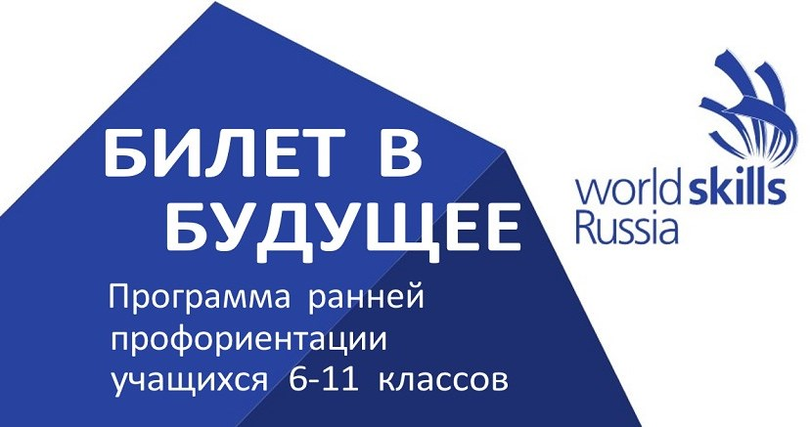
«Билет в БУДУщее»

Проект «Билет в будущее» реализуется по поручению Президента РФ В. В. Путина и входит в паспорт федерального проекта «Успех каждого ребенка» в рамках национального проекта «Образование». Участие происходит за счет государственной субсидии, поэтому бесплатно для детей и родителей.

Теперь более подробно о проекте.

Билет в будущее — это проект ранней профессиональной ориентации школьников 6−11 классов.
В современном мире профессии очень быстро меняются, появляются новые. Для выбора профессии в меняющемся мире мало знать, какие профессии существуют. Важно уметь выбирать свой путь. Для того чтобы выбрать свою траекторию развития, важно понимать себя, свои сильные и слабые стороны, осознанно принимать решения.

Участие в проекте.
Кампания проекта проходит по ноябрь 2020 года, сейчас идет регистрация участников и их родителей на платформе проекта и участие в онлайн-пробах. Участие в очных практических мероприятиях начнется, когда будет снят режим самоизоляции (в зависимости от региона).

Регистрация.
Родителю и ребенку нужно пройти регистрацию на Платформе проекта, у каждого будет свой личный кабинет, в котором будут отражаться результаты участия. Доступ к результатам есть только у вас. Регистрация необходима для сохранения цифрового профиля и выбора практических мероприятий именно в вашем регионе, она займет не более 15 минут.

О персональных данных
Для участия в проекте необходимо согласие родителей или законных представителей несовершеннолетних участников на использование их персональных данных. Согласие дает родитель в своем личном кабинете. После этого ребенок допускается к участию в практических мероприятиях Проекта и получает рекомендации по построению индивидуального учебного плана.

Какие данные потребуются и зачем они нужны?
Для регистрации участника на платформе потребуются:
- ФИО
- Дата рождения
- СНИЛС
- E-mail
- Серия и номер паспорта
- Номер свидетельства о рождении
- Данные о наличии или отсутствии ограниченных возможностей здоровья
- Согласие родителей на обработку персональных данных
- Согласие на использование фото и видеоизображений
Для регистрации родителя на платформе потребуются:
- ФИО
- Дата рождения
- СНИЛС
- E-mail
Указывая свои паспортные данные в согласии, родитель подтверждает свою личность и правомерность того, что он действует от лица ребенка. Это необходимо для валидации согласия и проверки его юридической силы.
ФИО, дата рождения и СНИЛС нужны для того, чтобы идентифицировать профиль участника как уникальный. Это необходимо для того, чтобы в системе не возникло нескольких профилей одного ребенка и во избежание связанных с этим правонарушений.
Данные об ограничениях возможностей здоровья необходимы, чтобы система корректно рекомендовала ребенку практические мероприятия, которые будут для него безопасны и доступны.
Кроме того, в ходе участия школьника в проекте накапливается его цифровой след. Накопление данных о результатах прохождения тестирования и практических мероприятий необходимо для формирования цифрового профиля ребенка, который обеспечивает полноту сведений о диагностике для него самого и его родителей.
Поскольку практические мероприятия абсолютно бесплатные для участников Проекта, мы отслеживаем, что наши мероприятия посещают только учащиеся 6-11 классов. Именно в целях подтверждения этого мы собираем информацию о возрасте и месте обучения.
Для того чтобы практические мероприятия соответствовали возрасту учащегося и находились в регионе и городе (ближайшем населенном пункте) рядом с местом проживания участника мы собираем информацию о месте проживания.
Чтобы в случае переноса/отмены мероприятия мы могли связаться с участником и его родителем (законным представителем), мы запрашиваем информацию о контактных номерах телефона и электронной почты.

Онлайн-диагностика
Онлайн-диагностика состоит из тестов и интерактивных игр, которые помогают участнику определить профессиональные интересы и склонности, оценить осведомленность о мире профессий, выявить свои сильные стороны и зоны развития.
Всего в личном кабинете более 60 тестов. Чем больше тестов проходит участник, тем точнее система определяет его интересы и подбирает подходящие практические мероприятия и рекомендации. Все тесты разработаны на основе доказанных научных теорий в области психологии и профориентации, опираются на труды отечественных и зарубежных учёных и прошли предварительную апробацию. Результаты тестирования ребенка доступны родителям в их личном кабинете — их можно изучать, сравнивать, обсуждать с ребёнком.
Родители могут посмотреть в личном кабинете результаты тестирования своих детей и обсудить их.

Практические мероприятия
Практические мероприятия — это профессиональные пробы, где участники под руководством наставника знакомятся с интересующей их компетенцией, и выполняют задания из реальной профессиональной деятельности. Например, вытачивают деталь на станке, печатают макет на 3D-принтере, пишут код, готовят сладкий десерт и так далее. Мероприятия могут быть разного уровня сложности и длительности, при этом доступны каждому ребенку без предварительной подготовки и специальных знаний. Мероприятия проходят очно (когда будут сняты все ограничения) и в онлайн-формате. Родители получают уведомления, на какие мероприятия записался их ребенок, и согласовывают его участие.

Рекомендации
Рекомендации по построению индивидуального учебного плана — это итог участия в проекте. Результаты онлайн-диагностики появляются в личном кабинете сразу после прохождения, рекомендации о дальнейших шагах — после прохождения профессиональных проб.
Инструкция для участников (как зарегистрироваться?)
http://bilet-help.worldskills.ru/participant_registration#rec209234687
Инструкция для родителя (вход и заполнение профиля)
http://bilet-help.worldskills.ru/parents_profile
Ссылка для регистрации: https://profid.worldskills.ru/login?next=/authorize%3Fresponse_type%3Dcode%26client_id%3DyKQr5hLjvsrCaUsjgkz5W96zoU7aA8KOcg3c160Y%26state%3Dhttp%3A//bilet.worldskills.ru/_error%26_ga%3D2.201235118.1010087232.1598857554-2039198974.1593090410

Матвейшин Михаил Юрьевич
8 (8332) 231745

